**Тема урока: «Физические и химические свойства альдегидов, их применение».**

**10 класс**

**Цель урока:** на основании строения молекул спрогнозировать свойства альдегидов, выяснить области их применения.

**Задачи:**

* организация сотрудничества детей на уроке;
* познакомить учащихся с физическими и химическими свойствами альдегидов, с их многообразием и областями применения;
* продолжить формирование практических умений и навыков, делать наблюдения, а из них обобщения и выводы;
* развивать познавательный интерес учеников;
* способствовать развитию мышления, памяти, внимания, устной речи, кругозора учащихся;
* пробудить интерес к различным источникам информации; желание научиться пользоваться ими.

|  |  |  |  |  |
| --- | --- | --- | --- | --- |
| 1.Актуализация знаний.  УУД: создание «ситуации успеха» |  | 2. Мотивация к учебной деятельности.  УУД: принятие образца «хорошего ученика». |  | 3.Осуществление поиска информации.  УУД: умение делать выводы с целью удовлетворения интереса. |
|  |  |  |  |  |
| 4.Сопоставление и анализ информации.  УУД: умение выделять существенную информацию из предложенного учебного материала |  | 5.Самостоятельная работа с самопроверкой.  УУД: осознавать учебную цель упорядочивать информацию. |  | 6.Рефлексия учебной деятельности на уроке.  УУД: способность передавать собеседнику информацию для решения учебной задачи. |

**Оборудование:** растворы формалина, ацетона, аммиака, нитрата серебра, сульфата меди (II), гидроксида калия, спиртовки, держатели для пробирок, пробирки, банки для отходов, колбы с водой, ванилин, металлические стаканы, штативы с кольцом, мыло с лимонной отдушкой, пластмасса (фенолформальдегидная смола); презентация учащегося «Роль запахов в мире животных», 3 мини-сообщения, дополнительная литература, опорные конспекты, карточки с заданиями.

**Ход урока**

**Оргмомент**

Добрый день. Прошу садиться. Мы продолжаем с вами изучение интереснейшего предмета, называемого химией. Давайте вспомним, о чём же велась речь на последнем уроке по химии. Учащиеся отвечают, что начали изучать новый класс органических веществ – альдегиды и сравнивали их с кетонами.

**1. Актуализация знаний**

А) Почему же этот класс получил такое название?

Ответ: потому, что они получаются из спиртов (алкоголей) при дальнейшем окислении (т.е. удалении молекулы воды из спирта).

Б) Чем сходны по строении альдегиды и кетоны?

Ответ: у обоих классов в молекулах есть карбонильная группа.

В) В чём же заключается различие в их строении?

Ответ: карбонильная группа у альдегидов находится у крайнего (первого) атома углерода, а у кетонов – у одного из средних атомов углерода.

Г) Какие различия в названиях веществ этих классов вы знаете?

Ответ: по международной номенклатуре в названии альдегидов имеется суффикс – аль (метаналь, этаналь), а в названии кетонов – суффикс – он (пропанон, бутанон).

Д) Какие виды изомерии характерны для альдегидов?

Ответ: изомерия углеродого скелета, изомерия положения кратной связи (для непредельных), межклассовая изомерия с кетонами (т.к. их состав одинаковый).

Е) Как можно получить альдегиды?

Ответ: в основном их получают окислением спиртов, этаналь получают по реакции Кучерова из ацетилена.

Так как мы подробнее изучаем альдегиды, а не кетоны, то больше внимания будем уделять именно им.

У вас на дом было дано письменное задание, кто не смог его выполнить или испытал затруднения, поднимите руку. В это время прохожу по рядам и проверяю домашнее задание. Если затруднения возникли у многих, то проверяем работу, а если у нескольких учащихся, то с ними разберу на перемене после урока.

**2. Мотивация изучения нового материала.**

Вы уже многое знаете об альдегидах, но далеко не всё. Как вы считаете, чем мы должны сегодня заняться на уроке химии? Что ещё необходимо узнать об этом классе органических веществ?

Ответ: мы ещё ничего не знаем о свойствах этого класса веществ, а также о их применении. Поэтому должны сегодня всё это выяснить.

Молодцы. Цель нашего урока вы сформулировали. Сегодня вы изучите свойства физические и химические, а на их основе и области применения альдегидов.

От каких особенностей веществ зависят их свойства?

Ответ: свойства любого вещества зависят от их строения.

Хорошо, тогда вспомните вид гибридизации и полярность карбонильной группы.

Ответ: гибридизация в карбонильной группе –sp2 (т.к. между углеродом и кислородом замыкается двойная связь), и в этой группе электронная плотность сильно смещена к кислороду (т.к. он более электроотрицателен), т.е. на атоме кислорода сконцентрирован частичный отрицательный заряд, а на атоме углерода – частичный положительный.

Следовательно атомы в молекулах оказывают взаимное влияние друг на друга. Сегодня это влияние на свойства этих веществ мы и выясним на примере формальдегида и уксусного альдегида.

**3. Осуществление поиска информации**

Работа с текстом учебника по нахождению

а) характеристики физических свойств альдегидов

Составление опорной таблицы «Альдегиды» (продолжают то, что начали на предидущем уроке)

Физические свойства

Г, Ж, Т

З, Ц, В

> Мr и > ṫ кип

> Мr и ˂ растворимости

Когда учащиеся самостоятельно составили схему ООД (основы ориентировочной деятельности), её проверяем и дополняем, если она не полная. Здесь представляется мыло с отдушкой, как пример пахучих альдегидов (приложение 1).

Затем просматриваем презентацию «Роль запахов в мире животных», которую подготовила учащаяся данного класса.

Скриншоты данной презентации*. (см. приложение 1 к данному файлу на сайте)*

**4. Сопоставление и анализ информации**

б) химические свойства

Давайте с вами вспомним основные типы химических реакций у органических веществ. Перечислите их.

Ответ: это реакции присоединения, окисления, конденсации и замещения.

Возможны ли *реакции присоединения* у альдегидов и если да, то почему?

Ответ: реакции присоединения у альдегидов возможны, т.к. в молекуле есть двойная связь между углеродом и кислородом в карбониле.

Хорошо, найдите в тексте учебника этот тип реакции, запишите в тетради и поясните.

R-C ОН + Н2 → R-CH2-OH (первичные спирты)

R1-CO-R 2 + H2→ R1-CHOH-R2 (вторичные спирты)

Эта реакция обратная окислению спиртов при которой образуются альдегиды или кетоны (учащиеся сами должны это вспомнить, а если не смогут то напомнить им). Причём у альдегидов идёт легче, чем у кетонов.

А возможны ли у альдегидов *реакции окисления*?

Ответ: да, конечно возможны, т. к. этот тип реакций характерен для всех органических веществ.

С этим типом реакций будем знакомиться, выполняя лабораторные опыты.

**Лабораторная работа** (проводится по инструктивной карточке – на каждом столе – приложение 3).

Вспомнить правила техники безопасности при нагревании веществ, при работе со щелочами, правила сливания веществ.

Перед вами на столах стоят вещества с помощью которых вы будете изучать реакции окисления альдегидов. Читаете внимательно инструкцию, выполняете опыты, записываете уравнения реакций (если кому-то сложно, то воспользуйтесь текстом учебника или дополнительной литературы, которая есть на ваших столах).

Учащиеся выполняют работу в парах, обсуждая в корректной форме всё, что происходит, а затем сравнивают реакции (по признакам протекания, по образующимся продуктам, по наблюдаемым явлениям, по условиям протекания).

В тетради записывают схемы реакций:

H-COH + Ag2O → H-COOH + 2Ag↓

Реакция протекает при нагревании и в присутствии раствора аммиака. В результате образуется серебряный налёт на стенках пробирки – реакция «серебряного зеркала».

2KOH + CuSO4 → Cu(OH)2↓ + K2SO4

В результате сливания веществ образуется голубой осадок гидроксида меди.

CH3-COH + 2 Cu(OH)2 → CH3-COOH + Cu2O↓ + 2H2O

При приливании к этому осадку уксусного альдегида при нагревании образуется осадок красного цвета.

На основе проведённой лабораторной работы делают обобщения и выводы о выясненных ими свойствах. Эти реакции являются качественными на альдегиды.

Кетоны подобные реакции дают только в жёстких условиях и с разрывом цепи. Это говорит о влиянии строения веществ на их свойства.

Есть ли у альдегидов реакции конденсации или поликонденсации?

Ответ: раз в молекуле есть двойная связь, то возможно протекание и реакций конденсации.

Эту реакцию разбирают вместе с учителем. Записывают схему реакции образования фенолформальдегидной смолы и показывается образец органического стекла.

nC6H5OH + nCH2O → [C6H4OH-CH2-]n + nH2O

Почему этот тип реакции назвали конденсацией?

Ответ: т.к. при этих реакциях кроме высокомолекулярного вещества образуется и низкомолекулярный продукт – вода (конденсируется).

Есть ещё реакции самоконденсации, но если кому- то это нужно, то разберём во внеурочное время.

И последний тип реакций, который вы упоминали. Это реакции замещения. Могут ли они происходить у альдегидов?

Ответ: раз у альдегидов есть предельный углеводородный радикал, значит возможны и реакции замещения.

Эта реакция не базового уровня, о ней вспоминают только в ознакомительном плане, записывая один пример.

CH3-CH2-COH + Cl2 → CH3-CHCl-COH + HCl

Замещение атомов происходит в ὰ-положении в углеводородной цепи.

А теперь, пользуясь опорным конспектом, который лежит на столе, заполните недостающее по химическим свойствам в своих тетрадях (приложение 1).

Когда все сделают записи, переходим к вопросу о применении альдегидов и кетонов. Что за связь мы проследим, рассматривая области применения альдегидов и кетонов?

Ответ: мы должны увидеть зависимость областей применения от свойств, которыми обладают данные вещества. И знакомство с применением мы начнём с мини- презентаций, подготовленных учащимися.

Заслушиваем мини-сообщения по темам:

«Формальдегид», «Уксусный альдегид», «Акролеин и бензальдегид».

Короткое обобщение по мини-сообщениям.

**5. Самостоятельная работа с самопроверкой**

а) формирование действий в материализованной форме

по карточкам с заданиями выполняете самостоятельно (приложение 2)

№13 (нет, слабее у уксусного альдегида)

№14 (б) 2,3,5)

№15 (в) этаналь).

б) этап внешнеречевого действия

работают в парах, проговаривают друг другу, что делают (приложение 2)

№16 (б) Cu(OH)2 и признаки)

№17 (осуществляют схему)

CH4 + Cl2 → CH3Cl + HCl ( при нагревании)

CH3Cl + KOH → CH3OH + KCl + H2O (в присутствии воды)

CH3OH + CuO → H-COH + Cu↓ + H2O (при нагревании)

nC6H5OH + nH-COH → [C6H4OH-CH2-]n + nH2O (при нагревании и с катализатором)

По мере выполнения работы учащиеся могут задавать вопросы. Учитель консультирует индивидуально. Проходя по рядам проверяется ход работы. В конце обязательно проверяют друг у друга (взаимопроверка), а затем ответы на доске.

в) выполнение действия во внешней речи про себя

Учащиеся работают самостоятельно, не разговаривают друг с другом (приложение 2)

№19 (в), г) )

г) выполнение действия в умственной форме

Каждый работает в своём режиме ни на кого не ориентируясь

(приложение 2).

№20

CH3-CH2-COH + 2Cu(OH)2 → CH3-CH2-COOH + Cu2O↓ + 2H2O (при нагревании)

№21 (только для тех, кто хорошо разбирается в предмете).

**6. Рефлексия**

Оцените свою деятельность на уроке.

+ **+** сделал всё

**+** не всё получилось

**+ -** хотелось бы большего

**-** у меня получилось мало

**Задание на дом:**

§ 13 до конца; для тех, кто всё сделал №22; для тех, кто не успел выполнить всё №20**;** № 18могут сделать самостоятельно по желанию.

Приложение 1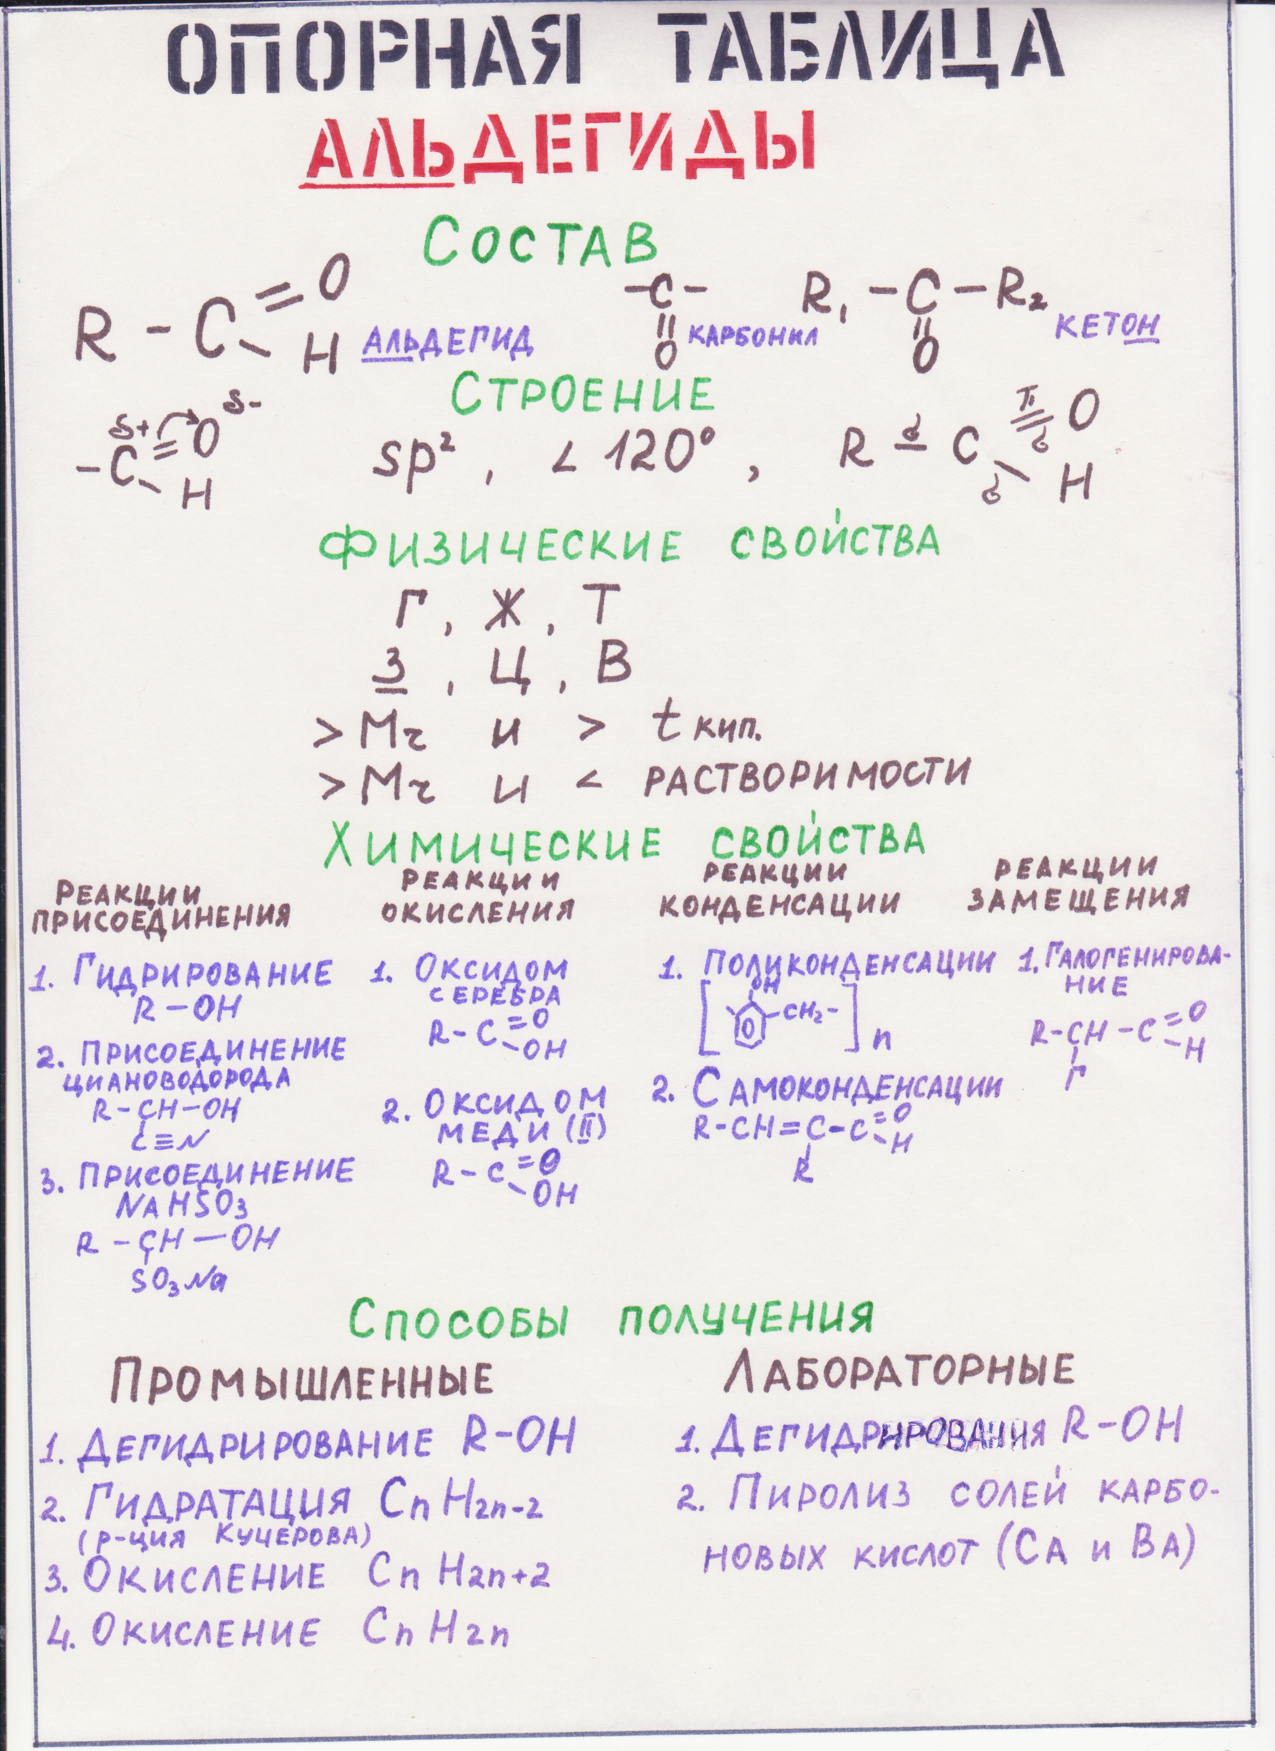

Приложение 2

**Задания к теме «Альдегиды»**

1. Общая формула предельных альдегидов:

а) CnH2nO б) CnH2n+1OH в) CnH2n+2O г) CnH2n-2O

2.Найдите формулу альдегида:

а) C4H10O б) C2H4O в) C5H12O г) C8H18O

3. Исключите лишнее вещество в ряду:

а) CH3-CO-CH3 б) H-CO-H в) CH3-CH2-COH г) CH3-COH

4. Какая функциональная группа называется карбонильной?

а) -OH б) – C=O в) H-C=O г) –COOH

׀ ׀

5.Наибольший положительный заряд в альдегидной группе сосредоточен на атоме:

а) углерода б) водорода в) кислорода

6. Атом углерода в альдегидной группе находится в состоянии гибридизации:

а) sp б) sp2 в) sp3 г) не гибридизирован

7. Укажите формулу 2,3-диметилпентаналя:

а) CH3-CH-CH-COH б) CH3-CH-CH2-CH-COH в) CH3-CH2-CH-CH-COH

׀ ׀ ׀ ׀ ׀ ׀

CH3 CH3 CH3  CH3 CH3 CH3 CH3

׀

г) CH3-CH2- C-CH2-COH

׀

CH3

8. Назовите вещества, структурные формулы которых следующие:

а) CH3-CH2-CH-COH б) Br-CH2-CH2-COH в) CH2=CH-CH2-COH

׀

CH3

9. Формалин – это:

а) иное название формальдегида, б) водный раствор формальдегида,

в) продукт окисления формальдегида, г) продукт восстановления формальдегида.

10. Альдегиды получают окислением спиртов:

а) первичных, б) вторичных, в) третичных, г) непредельных

11. Для получения уксусного альдегида по реакции Кучерова следует взять:

а) бутин-1, б) бутин-2, в) пропин, г) этин.

12. Соотнесите: исходный спирт: 1) CH3-CH2-OH 2) CH3-OH 3) CH3-CH-CH3

4) CH3-CH2-CH2-OH ׀

CH3

продукт окисления: а) H-C=O б) CH3-C-CH3 в) CH3-CH2-C=O г) CH3-C=O

׀ ׀׀ ׀ ׀

Н О Н Н

Назовите все указанные вещества.

13.Какое из веществ не способно к образованию водородных связей?

а) H2O б) CH3-OH в) CH3-COH г) CH3-CH2-OH

14. Какие признаки верно отражают физические свойства метаналя:

1) бесцветная жидкость, 2) газообразное вещество, 3) имеет характерный запах, 4) плохо растворим в воде, 5) молекула полярна?

15. Какое из веществ вступает в реакцию «серебряного зеркала»?

а) пропанон, б) этандиол-1,2, в) этаналь, г) этанол.

16. С помощью какого реагента можно различить водные растворы глицерина, ацетона и ацетальдегида?

а) [Ag(NH3)2]OH б) Cu(OH)2 в) FeCl3 г) Na

Каков визуальный эффект реакции в каждом случае?

17. Запишите уравнения реакций, с помощью которых можно осуществить цепочку превращений. При необходимости укажите условия протекания реакций.

CH4 → CH3Cl → CH3-OH → HCOH → [C6H4OH-CH2-]n

18*.Дана цепочка превращений:

H2O H2O,H+/Hg +H2 +CuO, t

CaC2 → …1 → …2 → …3 → …4

Ni

Укажите формулы соединений 1-4:

а) СН3-СОН б) СН≡СН в) СН3-СН2-ОН

Напишите уравнения протекающих реакций.

19. Какие из спиртов, формулы которых приведены ниже, нельзя получить действием водорода на альдегиды и кетоны?

а) C2H5-CHOH-CH3  б) CH3-CH2-CHOH-CH3 в) CH3-C(CH3)2-OH

г) C2H5-C(CH3)-OH

׀

C2H5

20. Какие вещества образуются при нагревании гидроксида меди (II) с пропаналем? Подтвердите ответ уравнением реакции. Укажите признаки реакции.

21. В лаборатории при окислении 10 мл метилового спирта (p=0,8) было получено 120 г 3% раствора формальдегида. Каков процентный выход продукта реакции ?

22. Органическое вещество содержит 62% углерода, 27,6% кислорода и 10,4% водорода. Легко восстанавливает аммиачный раствор оксида серебра. Определите структурную формулу вещества.

Приложение 3

**Инструктивная карточка**

Лабораторная работа «Свойства альдегидов».

1. В тщательно вымытую пробирку налейте 0,5 мл аммиачного раствора и 0,5 мл раствора нитрата серебра. Затем добавьте по стенке 4-5 капель формалина. Укрепите пробирку в держателе. Поместите пробирку в стакан с горячей водой (предварительно её подогрейте на спиртовке). Что наблюдаете? Запишите уравнение проведённой реакции.

2. Налейте в пробирку 1 мл щёлочи и добавьте 3-4 капли раствора медного купороса (сульфата меди (II)). К образовавшемуся осадку прилейте 1 мл разбавленного водного раствора уксусного альдегида. Смесь нагрейте на спиртовке, укрепив пробирку в лапке держателя. Что наблюдаете? Запишите уравнение проведённой реакции. Какой вывод можете сделать о свойствах альдегидов по обоим опытам? (при затруднении обратитесь к тексту учебника).

3. . Налейте в пробирку 1 мл щёлочи и добавьте 3-4 капли раствора медного купороса (сульфата меди (II)). К образовавшемуся осадку прилейте 1 мл разбавленного водного раствора ацетона. Смесь нагрейте на спиртовке, укрепив пробирку в лапке держателя. Что наблюдаете? Какой вывод можно сделать из наблюдаемых явлений во втором и третьем опытах?